第一章 服务需求一览表
说明：
1、本次服务需求一览表中标注▲号的部分为实质性要求和条件。
2、本次服务采购最高限价为人民币叁拾贰万壹仟玖佰元整(¥321900.00元)。
3、采购标的对应的中小企业划分标准所属行业：工业。

项目名称：广西仪府文化传媒有限公司目字框货物采购项目YF2024001
序号 | 货物名称 | 单位 | 数量 | 技术参数要求 | 分项最高限价  （元）
1 | 目字框 | 套 | 1850 | ▲1、目字框一套成品包含两根铝槽，两个目字框，四个红色堵头，成品图见附件1 | 321900
 |  |  |  | ▲2、铝槽横梁需采用加厚铝合金材质（铝材规格：38mm×65mm，铝材槽宽38mm，深25mm，总长1900mm，（一根壁厚：1.00mm），单面开孔（上梁10mm，下梁20mm）。  ▲3、铝槽两端加红色PE材料堵头，能套住铝槽两端 | 321900
 |  |  |  | ▲4、目字框架采用加厚镀锌方管规格：25mm×25mm，厚度≥1.0mm，长2320mm，宽1900mm。 | 321900
 |  |  |  | ▲5、铝槽方管材料，牌号状态：6063 T6，表面处理：电泳涂装。 | 321900
 |  |  |  | 6、目字框方管采购切割，焊接，焊口、切割口打磨圆滑。 | 321900
 |  |  |  | 7、提供生产场地简介、售后服务、同类业绩、铝槽模具实物相片，生产工艺方案（包含切割、焊接）等内容。 | 321900
合计 |  |  |  | ¥ 321900 元
商务条款：
▲一、合同签订期 |  | 自中标通知书发出之日起3日内。
▲二、交货时间及地点 |  | 1、交货时间：自合同签订之日起7日内。  2、交货地点：南宁市采购人指定地点。
三、质保期 |  | 质量保证期1年（提交成果并验收合格之日起计）
▲四、付款方式 |  | 付款方式：  1、自签订合同之日起，采购人在5个工作日内支付50%的合同款。  中标供应商生产完成后，经采购人检验完毕，采购人在5个工作日内支付 30%的合同款，中标供应商收到款后安排出货。  采购人验收货物，且运送到采购人指定地点后 3 个工作日内支付 10%的合同款，顺延15 个工作日后，采购人支付10%尾款。  2、中标供应商每次收到货款后，需向采购人开具本合同结算金额等额1%增值税专用发票。
▲五、其他要求 |  | 1、验收标准、规范：符合现行国家相关标准、行业标准、地方标准或者其他标准、规范。  2、报价必须含以下部分，包括：  （1）完成采购范围的全部项目内容；  （2）必要的保险费用和各项税金；  （3）涉及人员的报酬、各项税金等及其他国家规定相关费用；  （4）投标人的纳税人类别和增值税率，增值税发票票种；  （5）培训、技术支持、售后服务、更新升级等费用。  （6）安装、送货上门的费用。  3、验收不合格货物必须于3日内补货完毕。  4、中标供应商未按招标文件中的内容提供服务或服务未达招标要求的，相应责任由中标供应商负责。采购人有权取消其中标资格并解除合同。期间所有产生的相关费用由中标供应商承担。如期间造成采购人损失的，将追究中标供应商法律责任并赔偿相关损失。
附件1：目字框一套成品包含两根铝槽，两个目字框，四个红色堵头，见下图
1、成品图
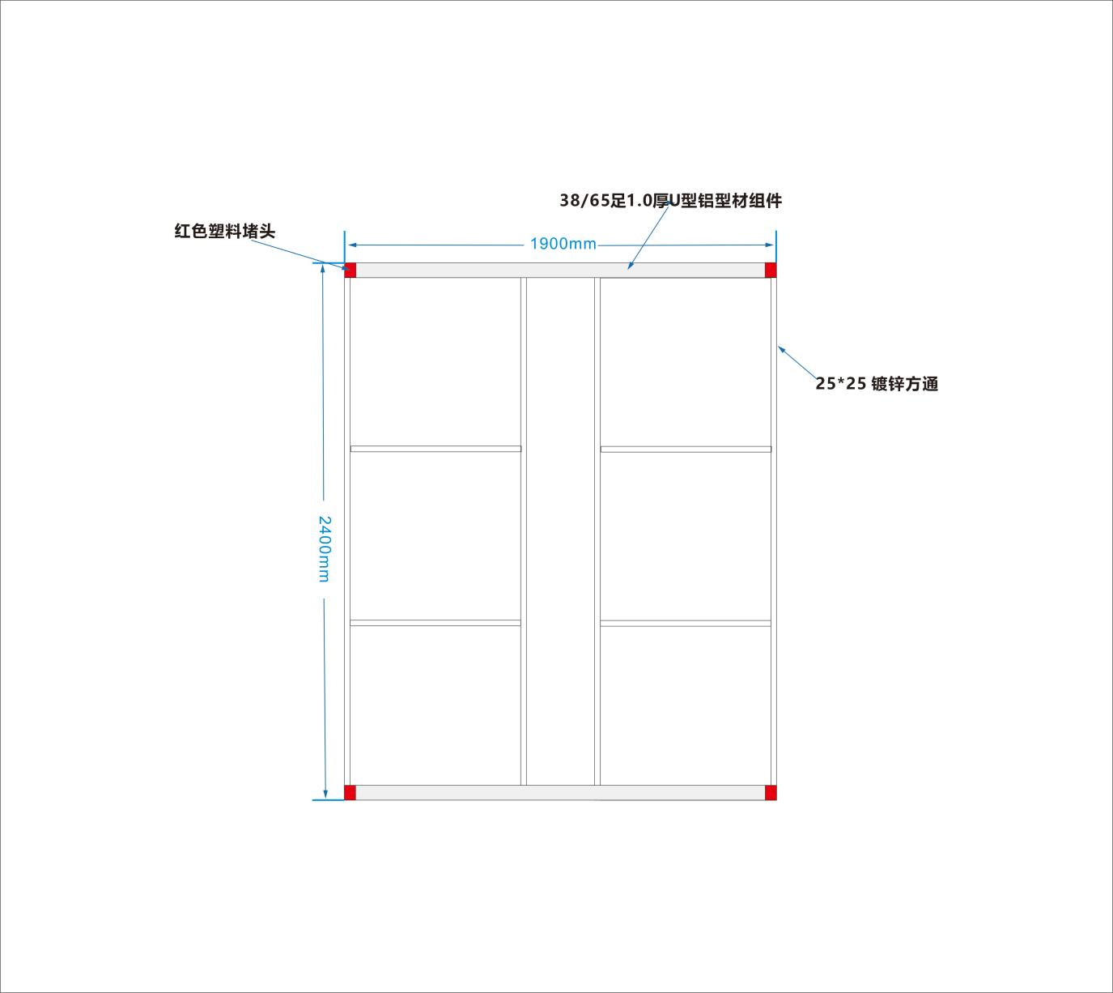
2、目字框架
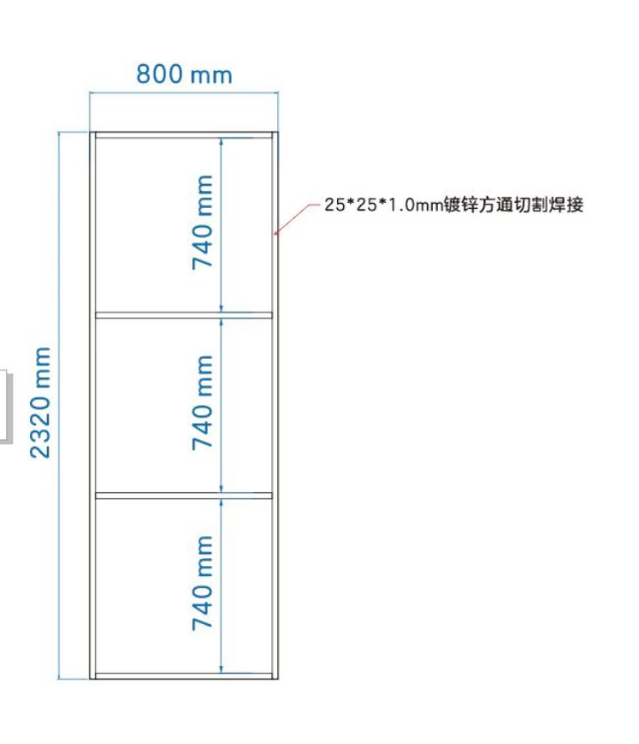
3、铝槽
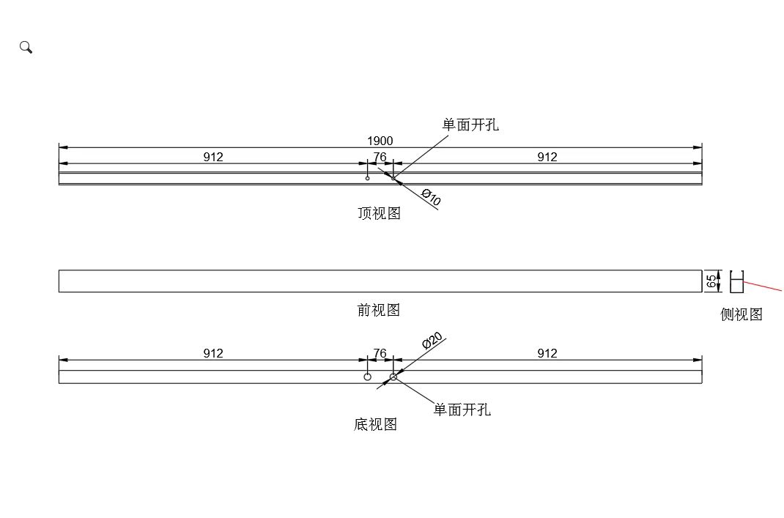

第二章 评审方法

序号 | 评分类型 | 评分标准 | 分值
1 | 价格分（满分30分） | （1）评标报价为投标人的投标报价进行政策性扣除后的价格，评标报价只是作为评标时使用。最终中标人的中标金额等于投标报价。  （2）政策性扣除计算方法。  根据《政府采购促进中小企业发展管理办法》（财库〔2020〕46号）及桂财采〔2022〕30号《广西壮族自治区财政厅关于进一步发挥政府采购政策功能促进企业发展的通知》的规定，投标人在其投标文件中提供《中小企业声明函》，且其投标全部货物由小微企业制造的，对其投标报价给予20%的扣除，扣除后的价格为评标报价，即评标报价=投标报价×（1-20%）。接受大中型企业与小微企业组成联合体或者允许大中型企业向一家或者多家小微企业分包的采购项目，联合协议或者分包意向协议约定小微企业的合同份额占到合同总金额30%以上的，采购人、采购代理机构应当对联合体或者大中型企业的报价给予4%的扣除，用扣除后的价格参加评审，扣除后的价格为评标报价，即评标报价=投标报价×（1-4 %）。除上述情况外，评标报价=投标报价。  （3）按照《财政部、司法部关于政府采购支持监狱企业发展有关问题的通知》（财库〔2014〕68号）的规定，监狱企业视同小型、微型企业，享受预留份额、评审中价格扣除等促进中小企业发展的政府采购政策。监狱企业参加政府采购活动时，应当提供由省级以上监狱管理局、戒毒管理局（含新疆生产建设兵团）出具的属于监狱企业的证明文件。监狱企业属于小型、微型企业的，不重复享受政策。  （4）按照《关于促进残疾人就业政府采购政策的通知》（财库〔2017〕141号）的规定，残疾人福利性单位视同小型、微型企业，享受预留份额、评审中价格扣除等促进中小企业发展的政府采购政策。残疾人福利性单位参加政府采购活动时，应当提供该通知规定的《残疾人福利性单位声明函》，并对声明的真实性负责。残疾人福利性单位属于小型、微型企业的，不重复享受政策。  （5）满足招标文件要求且评标报价最低的评标报价为评标基准价，其价格分为满分。  （6）价格分计算公式：  价格分=（评标基准价／评标报价）×30分 | 0-30
2 | 技术分（满分50分） | 技术性能指标分（满分24分）  1. 所有技术指标全部满足且所有“▲”标注项均无偏离的，得18分。  2.标注“▲”技术参数主要技术参数及配置优于招标文件且评标时被评标委员会接受的，每提升一项加2分，满分6分。 | 0-24
2 | 技术分（满分50分） | 生产工艺方案分（满分26分）  一档（0分）：未提供生产工艺得0分。  二档（8分）：提供普通切割工艺，焊口及焊接等生产工艺内容。  三档（16分）：优于二档，投标人提供高精切割工艺，焊口及焊接等工艺内容。  四档（26分）：优于三档，投标人提供高精激光切割工艺，焊口及焊接等工艺内容，提供投标人的生产模具资料。 | 0-26
3 | 商务分（满分20分） | 售后服务承诺（满分6分）：出具售后服务承诺函，得6分。 | 0-6
3 | 商务分（满分20分） | 信誉分（满分6分）：南宁市有生产场地快速响应的，提供生产场地的产权证或租赁合同、厂房相片，得6分。 | 0-6
3 | 商务分（满分20分） | 业绩分（满分8分）：投标人提供同类产品业绩的（以合同复印件或者中标通知书为准）每项得2分，满分8分。 | 0-8
第三章 投标文件格式
一、投标文件的组成
投标文件由商务文件、投标报价、技术文件组成。
1. 商务文件（必须提供）
（1）法人或者其他组织的营业执照等证明文件复印件，（投标人属自然人的提供自然人的身份证明）；
注：法人包括企业法人、机关法人和社会团体法人；其他组织主要包括合伙企业、非企业专业服务机构、个体工商户、农村承包经营户。如供应商为企业（包括合伙企业，应提供工商部门注册的有效“企业法人营业执照”或“营业执照”；如供应商为事业单位，应提供有效的“事业单位法人证书”；如供应商为非企业专业服务机构的，应提供执业许可证等证明文件；如供应商为个体工商户，应提供有效的“个体工商户营业执照”。
（2）投标人投标截止日之前半年内连续三个月的依法缴纳税收证明（税费凭证复印件，或者依法缴纳税费或免缴税费的证明，格式自拟）；无纳税记录的，应提供由投标人所在地主管国税或地税部门出具的《依法纳税或依法免税证明》（格式自拟，复印件，原件备查）；
（3）投标声明书；
（4）法定代表人身份证明书、相应的法定代表人身份证正反两面复印件（投标人若为自然人的提供自然人身份证正反两面复印件，投标人若为其他组织形式无法定代表人的提供负责人身份证正反两面复印件）；
（5）授权委托书原件、委托代理人身份证正反面复印件（委托代理时必须提供）。
（6）中小企业声明函（如有请提供）
2.报价文件（必须提供）
(1)投标函(格式见附件)；
(2)投标报价明细表(格式见附件)；
(3)投标人针对报价需要说明的其他文件和说明(格式自拟)。
3.技术文件（按须提供）
1.技术需求偏离表
2.项目实施方案（格式自拟）
3.售后服务（格式自拟）
4.产品出厂标准、质量检测报告（如有请提供，格式自拟）
5.优惠条件：投标人承诺给予招标人的各种优惠条件，包括售后服务、备品备件、专用耗材等方面的优惠；投标人不得给予赠品或者与采购无关的其他商品、服务；（如有请提供，格式自拟）
6.投标人对本项目的合理化建议和改进措施（格式自拟）；
7.除招标文件规定必须提供以外，投标人需要说明的其他文件和说明（格式自拟）。
★注:法定代表人授权委托书必须由法定代表人签名并加盖单位公章；报价文件必须由法定代表人或授权代表签名并加盖单位公章。

投标函格式：
投 标 函

致：______（招标采购单位名称）：
根据贵方为 项目的招标公告（项目编号：____），签字代表 （全名）经正式授权并代表投标人 （投标人名称）提交投标文件正本 份、副本 份。
据此函，签字代表宣布同意如下：
1.投标人已详细审查全部“招标文件”，包括修改文件（如有的话）以及全部参考资料和有关附件，已经了解我方对于招标文件、采购过程、采购结果有依法进行询问、质疑、投诉的权利及相关渠道和要求。
2、按投标报价明细表报价。
3.投标人在投标之前已经与贵方进行了充分的沟通，完全理解并接受招标文件的各项规定和要求，对招标文件的合理性、合法性不再有异议。
4.本项目投标有效期为 天
5.如中标，本投标文件至本项目合同履行完毕止均保持有效，本投标人将按“招标文件”及采购法律、法规的规定履行合同责任和义务。
6.投标人同意按照贵方要求提供与投标有关的一切数据或资料。
7.与本投标有关的一切正式往来信函请寄：
地址：__________ __邮编：__________ 电话：_____________

传真：___________ 投标人代表姓名 _________ 职务：______ _______

投标人名称:_________________
开户银行： 银行帐号：

投标人（盖单位公章，自然人除外）：

法定代表人或其委托代理人（签字或盖章）：
（投标人属自然人的应由自然人签字并加盖指印，投标人若为其他组织形式无法定代表人的应由机构负责人签字或盖章）

日期:_____年_____月_____日

投标报价明细表格式：

投标报价明细表
序号 | 名称 | 货物内容 | 数量① | 单价(元)② | 单项合价（元）  ③＝①×② | 备注
1
2
...
报价合计（包含税费等所有费用）：（大写）人民币 （￥ 元）
投标人（盖单位公章，自然人除外）：
法定代表人或其委托代理人（签字或盖章）：
（投标人属自然人的应由自然人签字并加盖指印，投标人若为其他组织形式无法定代表人的应由机构负责人签字或盖章）
日期： 年 月 日

注：表格内容均需按要求填写并盖章，不得留空, 否则按投标无效处理。

投标声明书格式：

投标声明书

致： （采购单位名称）：
______（投标人名称）系中华人民共和国合法企业，经营地址 。
我方愿意参加贵方组织的 项目的投标，为便于贵方公正、择优地确定中标人及其投标产品和服务，我方就本次投标有关事项郑重声明如下：
1.我方向贵方提交的所有投标文件、资料都是准确的和真实的。
2.我方不是采购人的附属机构；在获知本项目采购信息后，与采购人聘请的为此项目提供咨询服务的公司及其附属机构没有任何联系。
3.我方在参加政府采购活动前3年内在经营活动中 （填没有或有）重大违法记录（指因违法经营收到刑事处罚或者责令停产停业、吊销许可证或者执照、较大数额罚款等行政处罚）。
4、我方在“信用中国”或“中国政府采购网”的被列为失信被执行人、重大税收违法案件当事人名单、政府采购严重违法失信行为记录名单情况： 。
5.以上事项如有虚假或隐瞒，我方愿意承担一切后果，并不再寻求任何旨在减轻或免除法律责任的辩解。

投标人（盖单位公章，自然人除外）：

法定代表人或其委托代理人（签字或盖章）：
（投标人属自然人的应由自然人签字并加盖指印，投标人若为其他组织形式无法定代表人的应由机构负责人签字或盖章）

日期:_____年_____月_____日

法定代表人身份证明书格式：

法定代表人身份证明书

（法定代表人名字） 在（ 单位名称） 任 职务，是（ 单位名称） 的法定代表人。
特此证明。

单位名称：
（单位公章）
年 月 日

法定代表人身份证号码：

住 址：

投标人法定代表人身份证复印件

投标人法定代表人身份证复印件：

身份证（正面）

身份证（反面）

法定代表人签名：

投标单位（公章）：

年 月 日
授权委托书格式：
授权委托书（格式一）

致： （采购单位名称）：
我 （姓名）系 （投标人名称）的法定代表人（投标人若为其他组织形式无法定代表人的应为机构负责人），现授权委托本单位在职职工 （姓名）以我方的名义参加 （项目名称和编号） 项目的投标活动，并代表我方全权办理针对上述项目的投标、开标、评标、签约等具体事务和签署相关文件。
我方对被授权人的签名事项负全部责任。
在撤销授权的书面通知以前，本授权书一直有效。被授权人在授权书有效期内签署的所有文件不因授权的撤销而失效。
被授权人无转委托权，特此委托。

被授权人签名：
所在部门：
职 务：
被授权人身份证号码：

法定代表人签名：
（投标人若为其他组织形式无法定代表人的应由机构负责人签名）
投标人公章：
日期:_____年_____月_____日

授权委托书（格式二）

致： （采购单位名称）：
我 （姓名）系自然人，现授权委托 （姓名）以本人名义参加 （项目名称和编号） 项目的投标活动，并代表本人全权办理针对上述项目的投标、开标、评标、签约等具体事务和签署相关文件。
本人对被授权人的签名事项负全部责任。
在撤销授权的书面通知以前，本授权书一直有效。被授权人在授权书有效期内签署的所有文件不因授权的撤销而失效。
被授权人无转委托权，特此委托。

被授权人签名：
被授权人身份证号码：

自然人签名并在签名处加盖指印：

年 月 日
委托代理人身份证复印件：

身份证（正面）

身份证（反面）

委托代理人签名：

委托单位（公章，自然人除外）：

中小企业声明函
说明：
1、本声明函主要供参加政府采购活动的中小企业填写，非中小企业无需填写。
2、小型、微型企业提供中型企业提供的服务的，视同为中型企业。

本公司郑重声明，根据《政府采购促进中小企业发展管理办法》（财库﹝2020﹞46号）的规定，本公司参加 的 采购活动，服务全部由符合政策要求的中小企业承接。相关企业（含联合体中的中小企业、签订分包意向协议的中小企业）的具体情况如下：
（标的名称），属于（采购文件中明确的所属行业）；承接企业为（企业名称），从业人员 人，营业收入为 万元，资产总额为 万元，属于（中型企业、小型企业、微型企业）；

以上企业，不属于大企业的分支机构，不存在控股股东为大企业的情形，也不存在与大企业的负责人为同一人的情形。
本企业对上述声明内容的真实性负责。如有虚假，将依法承担相应责任。

投标人名称(签章)：
日期： 年 月 日

注：
- 从业人员、营业收入、资产总额填报上一年度数据，无上一年度数据的新成立企业可不填报。
2、请根据自己的真实情况出具《中小企业声明函》。依法享受中小企业优惠政策的，采购人或者采购代理机构在公告中标结果时，同时公告其《中小企业声明函》，接受社会监督。

中小微企业划型标准
行业名称 | 指标名称 | 计量单位 | 中型 | 小型 | 微型
农、林、牧、渔 | 营业收入（Y） | 万元 | 500≤Y＜20000 | 50≤Y＜500 | Y＜50
工业 | 从业人员（X） | 人 | 300≤X＜1000 | 20≤X＜300 | X＜20
工业 | 营业收入（Y） | 万元 | 2000≤Y＜40000 | 300≤Y＜2000 | Y＜300
建筑业 | 营业收入（Y） | 万元 | 6000≤Y＜80000 | 300≤Y＜6000 | Y＜300
建筑业 | 资产总额（Z） | 万元 | 5000≤Z＜80000 | 300≤Z＜5000 | Z＜300
批发业 | 从业人员（X） | 人 | 20≤X＜200 | 5≤X＜20 | X＜5
批发业 | 营业收入（Y） | 万元 | 5000≤Y＜40000 | 1000≤Y＜5000 | Y＜1000
零售业 | 从业人员（X） | 人 | 50≤X＜300 | 10≤X＜50 | X＜10
零售业 | 营业收入（Y） | 万元 | 500≤Y＜20000 | 100≤Y＜500 | Y＜100
交通运输业 | 从业人员（X） | 人 | 300≤X＜1000 | 20≤X＜300 | X＜20
交通运输业 | 营业收入（Y） | 万元 | 3000≤Y＜30000 | 200≤Y＜3000 | Y＜200
仓储业 | 从业人员（X） | 人 | 100≤X＜200 | 20≤X＜100 | X＜20
仓储业 | 营业收入（Y） | 万元 | 1000≤Y＜30000 | 100≤Y＜1000 | Y＜100
邮政业 | 从业人员（X） | 人 | 300≤X＜1000 | 20≤X＜300 | X＜20
邮政业 | 营业收入（Y） | 万元 | 2000≤Y＜30000 | 100≤Y＜2000 | Y＜100
住宿业 | 从业人员（X） | 人 | 100≤X＜300 | 10≤X＜100 | X＜10
住宿业 | 营业收入（Y） | 万元 | 2000≤Y＜10000 | 100≤Y＜2000 | Y＜100
餐饮业 | 从业人员（X） | 人 | 100≤X＜300 | 10≤X＜100 | X＜10
餐饮业 | 营业收入（Y） | 万元 | 2000≤Y＜10000 | 100≤Y＜2000 | Y＜100
信息传输业 | 从业人员（X） | 人 | 100≤X＜2000 | 10≤X＜100 | X＜10
信息传输业 | 营业收入（Y） | 万元 | 1000≤Y＜100000 | 100≤Y＜1000 | Y＜100
软件和信息技术服务业 | 从业人员（X） | 人 | 100≤X＜300 | 10≤X＜100 | X＜10
软件和信息技术服务业 | 营业收入（Y） | 万元 | 1000≤Y＜10000 | 50≤Y＜1000 | Y＜50
房地产开发经营 | 营业收入（Y） | 万元 | 1000≤Y＜200000 | 100≤X＜1000 | X＜100
房地产开发经营 | 资产总额（Z） | 万元 | 5000≤Z＜10000 | 2000≤Y＜5000 | Y＜2000
物业管理 | 从业人员（X） | 人 | 300≤X＜1000 | 100≤X＜300 | X＜100
物业管理 | 营业收入（Y） | 万元 | 1000≤Y＜5000 | 500≤Y＜1000 | Y＜500
租赁和商务服务业 | 从业人员（X） | 人 | 100≤X＜300 | 10≤X＜100 | X＜10
租赁和商务服务业 | 资产总额（Z） | 万元 | 8000≤Z＜120000 | 100≤Z＜8000 | Y＜100
其他未列明行业 | 从业人员（X） | 人 | 100≤X＜300 | 10≤X＜100 | X＜10
说明：上述标准参照《关于印发中小企业划型标准规定的通知》（工信部联企业[2011]300号），大型、中型和小型企业须同时满足所列指标的下限，否则下划一档；微型企业只需满足所列指标中的一项即可。

技术需求偏离表

请根据所投货物的实际技术参数，逐条对应本项目招标文件第二章“货物需求一览表”中的采购清单及货物参数详细填写相应的具体内容。“偏离说明”一栏应当选择“正偏离”、“负偏离”或“无偏离”进行填写。
项号 | 招标文件需求 |  | 投标文件承诺 |  | 偏离说明
项号 | 货物名称 | 货物参数 | 货物名称 | 所提供货物的内容 | 偏离说明
1 | …… | 1 ……  2 ……  3 ……  …… | …… | 1 ……  2 ……  3 ……  …… | 正偏离（负偏离或无偏离）
2 | …… | 1 ……  2 ……  3 ……  …… | …… | 1 ……  2 ……  3 ……  …… | 正偏离（负偏离或无偏离）
...
分标（此处有分标时填写具体分标号，无分标时填写“无”）
注：
- 表格内容均需按要求填写并盖章，不得留空，否则按投标无效处理。
2.如果招标文件需求为小于或大于某个数值标准时，投标文件承诺不得直接复制招标文件需求，投标文件承诺内容应当写明投标货物具体参数或所提供货物的内容响应承诺的具体数值，否则按投标无效处理。
3.当投标文件的货物内容低于招标文件要求时，投标人应当如实写明“负偏离”，否则视为虚假应标。
4.采购需求中带“▲”及“★”的条款，也要分别在本表“货物参数”、“所提供货物的内容”中标记。

投标人名称(电子签章)：
日期： 年 月 日

